CARATUTA

**INDICE**

PRESENTACIÓN 3

PROBLEMA 1 3

ENUNCIADO 3

ANALISIS 3

Análisis de la Caja Negra 3

Fórmulas 4

DATOS DE PRUEBA 5

PROGRAMA 5

PRUEBAS 6

Prueba 1 6

Prueba 2 7

Prueba 3 7

PROBLEMA 2 8

ENUNCIADO 8

ANALISIS 8

DATOS DE PRUEBA 8

PROGRAMA 8

PRUEBA 8

CONCLUSIONES 9

RECOMENDACIONES 9

# PRESENTACIÓN

# PROBLEMA 1

## ENUNCIADO

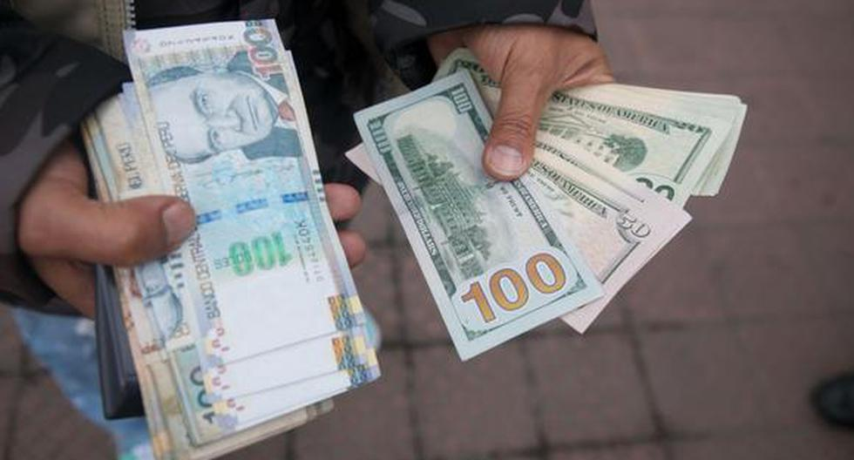

Desarrollar un programa que permita convertir una cantidad de soles en dólares.

## ANALISIS

### Análisis de la Caja Negra

El objetivo es identificar los datos de entrada y los datos de salida.

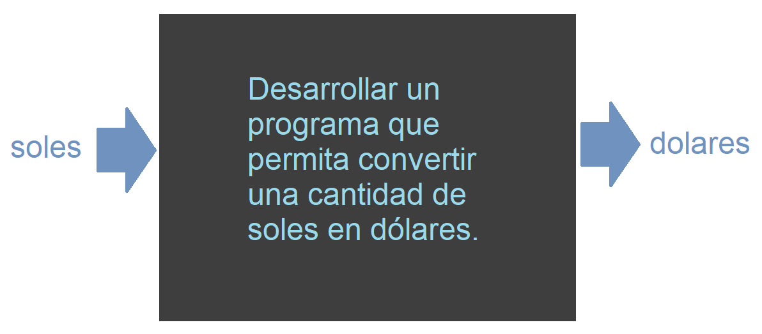

### Fórmulas

dólares = soles / 4.09

## DATOS DE PRUEBA

Tipo de cambio: 4.09

|  |  |
| --- | --- |
| SOLES | DOLARES |
| 1000 | 244.50 |
| 5800 | 1418.09 |
| 10000 | 2444.99 |

## PROGRAMA

#include <iostream>

using namespace std;

int main(){

// Configuracion

setlocale(LC_CTYPE,"Spanish");

// Variables

double soles, dolares;

// Lectura de datos

cout << "CASA DE CAMBIO \"EL AMIGO\"" << endl;

cout << endl;

cout << "LECTURA DE DATOS" << endl;

cout << "=====================================" << endl;

cout << "Ingrese el importe en soles: "; cin >> soles;

// Proceso

dolares = soles / 4.09;

// Reporte

cout << endl;

cout << "REPORTE" << endl;

cout << "=====================================" << endl;

cout << "Importe en dolares: " << dolares << endl;

cout << endl;

// Fin

system("pause");

return 0;

}

## PRUEBAS

### Prueba 1

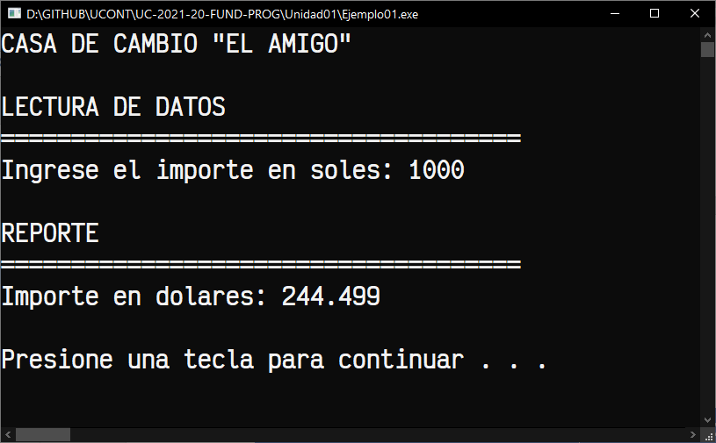

### Prueba 2

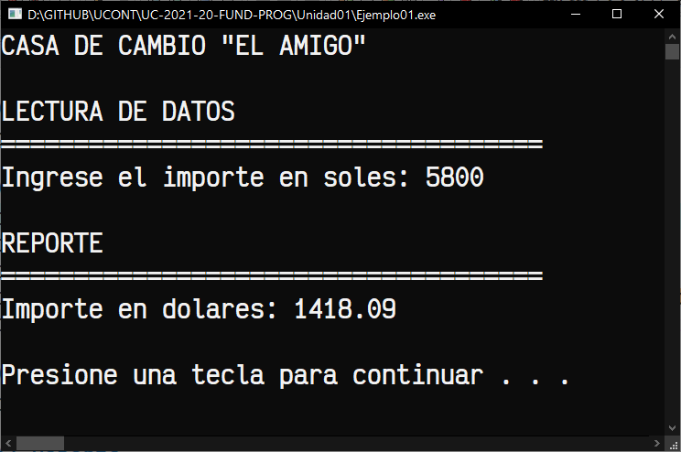

### Prueba 3

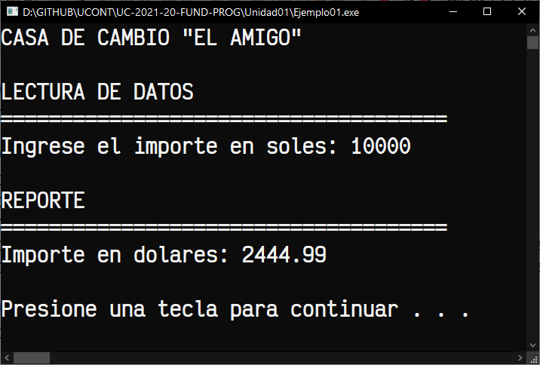

# PROBLEMA 2

## ENUNCIADO

## ANALISIS

## DATOS DE PRUEBA

## PROGRAMA

## PRUEBA

# CONCLUSIONES

# RECOMENDACIONES